# 1 Spring介绍

## 1.1 Spring概述

**Spring是一个开源框架，Spring是于2003 年兴起的一个轻量级的Java 开发框架**，由Rod Johnson 在其著作Expert One-On-One J2EE Development and Design中阐述的部分理念和原型衍生而来。**它是为了解决企业应用开发的复杂性而创建的**。Spring使用基本的JavaBean来完成以前只可能由EJB完成的事情。然而，Spring的用途不仅限于服务器端的开发。从简单性、可测试性和松耦合的角度而言，任何Java应用都可以从Spring中受益

简单来说，Spring是一个轻量级的控制反转（IoC）和面向切面（AOP）的容器框架。

## 1.2 Spring好处

**方便解耦，简化开发:**

* **Spring就是一个大工厂，专门负责生成Bean**，可以将所有对象创建和依赖关系维护由Spring管理

**AOP编程的支持:**

* Spring提供面向切面编程，可以方便的实现对程序进行**权限拦截**、运行监控等功能
* **声明式事务的支持:**

只需要通过配置就可以完成对事务的管理，而无需手动编程

**方便程序的测试:**

* Spring对Junit4支持，可以通过注解方便的测试Spring程序

**方便集成各种优秀框架:**

* Spring不排斥各种优秀的开源框架，其内部提供了对各种优秀框架（如：Struts、Hibernate、MyBatis、Quartz等）的支持

**降低JavaEE API的使用难度 Spring:**

* 对JavaEE开发中一些难用的API（JDBC、JavaMail、远程调webservice用等），都提供了封装，使这些API应用难度大大降低

## 1.3 Spring体系结构

Spring 框架是一个分层架构,,它包含一系列的功能要素并被分为大约**20个模块**。这些模块分为Core Container、Data Access/Integration、Web、AOP（Aspect Oriented Programming)、Instrumentation和测试部分,如下图所示：

|  |
| --- |
|  |

## 1.4 在项目中的架构

web层：Struts,SpringMVC

dao层：Hibernate,mybatis

|  |
| --- |
|  |

# 2 Spring 快速入门

## 目标：

掌握web中集成Spring需要哪些包

掌握IOC是什么

## 2.1 编写流程

* 下载Spring 开发包
* 导入Spring的jar包
* 配置Spring的核心xml文件
* 在程序中读取Spring的配置文件来获取Bean**【Bean其实就是一个new好的对象】**

## 2.2 下载官网

* Spring现在有很多框架，如Spring SpringMVC,Spring-Data,Sprint-Boot

|  |
| --- |
|  |

## 2.3 Spring的核心jar包

|  |
| --- |
| **spring-core-5.0.5.RELEASE.jar**  包含Spring框架基本的核心工具类，Spring其它组件要都要使用到这个包里的类,是其它组件的基本核心。 |
| **spring-beans-5.0.5.RELEASE.jar**  所有应用都要用到的，它包含访问配置文件、创建和管理bean  以及进行Inversion of Control(IoC) / Dependency Injection(DI)操作相关的所有类 |
| **spring-context-5.0.5.RELEASE.jar**  Spring提供在基础IoC功能上的扩展服务，此外还提供许多企业级服务的支持,  如邮件服务、任务调度、JNDI定位、EJB集成、远程访问、缓存以及各种视图层框架的封装等。 |
| **spring-expression-5.0.5.RELEASE.jar**  Spring表达式语言 |
| **com.springsource.org.apache.commons.logging-1.1.1.jar**  第三方的主要用于处理日志 |

## 2.4 Spring的入门案例

### 第一步：

* 下载Spring的包

|  |
| --- |
|  |
| spring-framework-5.0.6.RELEASE-dist.zip 【Spring的核心包】 |

### 第二步：

* 创建Web项目，导Spring的jar包
  + **导入4核心(beans、core、context,expression) + 1个依赖(common-logging.jar)**
  + **注意导入时，不要导入带sources的源文件了**

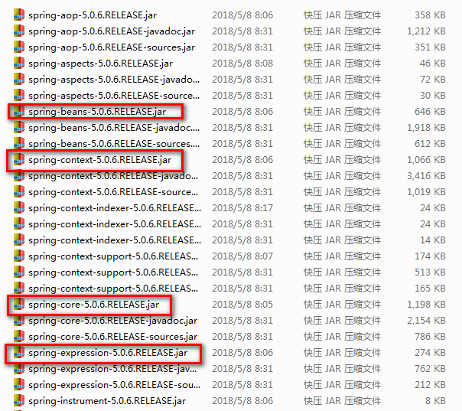

### 第四步

pom配置

|  |
| --- |
| <dependency>  <groupId>org.springframework</groupId>  <artifactId>spring-core</artifactId>  <version>5.0.5.RELEASE</version>  </dependency>  <dependency>  <groupId>org.springframework</groupId>  <artifactId>spring-beans</artifactId>  <version>5.0.5.RELEASE</version>  </dependency>  <dependency>  <groupId>org.springframework</groupId>  <artifactId>spring-context</artifactId>  <version>5.0.5.RELEASE</version>  </dependency>  <dependency>  <groupId>org.springframework</groupId>  <artifactId>spring-expression</artifactId>  <version>5.0.5.RELEASE</version>  </dependency>  <dependency>  <groupId>log4j</groupId>  <artifactId>log4j</artifactId>  <version>1.2.17</version>  <scope>compile</scope>  </dependency> |

### 第三步：

* 写个简单的Service 并在main方法中调用

|  |  |
| --- | --- |
|  |  |

### 第四步：

* Spring IoC控制反转创建实例

1. 写了个配置文件beans.xml，配置文件的约束可以访问

spring-framework-5.0.6.RC2-docs/reference/html/xsd-config.html网页查看

|  |
| --- |
|  |

2> 离线配置文件约束提示的配置

|  |
| --- |
| **xsd可以在schema目录中找** |
|  |

3> Beans.xml文件配置

|  |
| --- |
|  |

### 第五步：

* 从beans.xml获取bean

|  |
| --- |
|  |

### 总结：【IoC】

1. **IoC Inverse of Control** 反转控制的概念，就是将原本在程序中手动创建UserService对象的控制权，交由Spring框架管理，简单说，就是**创建UserService对象控制权被反转到了Spring框架**

## 2.5 DI解释

* **Dependency Injection 依赖注入**，在Spring框架负责创建Bean对象时，动态的将依赖对象注入到Bean组件。

### 例子：

在UserService中提供一个get/set的name方法，在beans.xml中通过property去注入

|  |
| --- |
|  |
|  |

# 加载Spring容器的二种方式

## 3.1 类路径获得配置文件

|  |
| --- |
| ApplicationContext context =  **new** ClassPathXmlApplicationContext("beans.xml"); |

## 3.2 文件系统路径获得配置文件

|  |
| --- |
|  |

# 装配Bean(xml)

## 4.1 bean的作用域

**掌握红色两个常用的即可**

|  |  |
| --- | --- |
| 类别 | 说明 |
| **singleton** | 在Spring IoC容器中仅存在一个Bean实例，Bean以单例方式存在，默认值 |
| **prototype** | 每次从容器中调用Bean时，都返回一个新的实例，即每次调用getBean()时 ，相当于执行new XxxBean() |
| **request** | 每次HTTP请求都会创建一个新的Bean，该作用域仅适用于WebApplicationContext环境 |
| **session** | 同一个HTTP Session 共享一个Bean，不同Session使用不同Bean，仅适用于WebApplicationContext 环境 |
| **globalSession** | 一般用于Portlet应用环境，该作用域仅适用于WebApplicationContext 环境 |

案例：

|  |
| --- |
|  |
|  |

# 依赖注入Bean属性(xml)

## 5.1手动装配，使用xml配置

### 构造方法注入

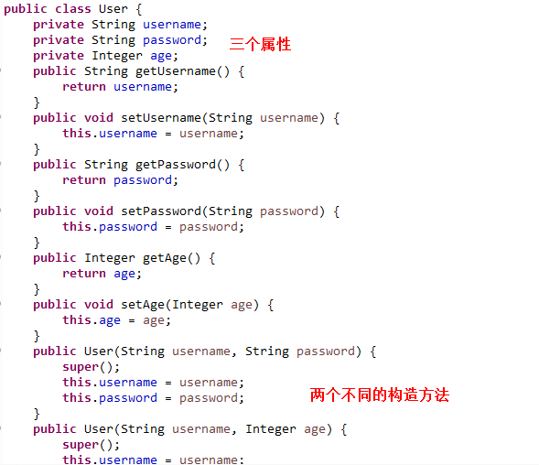

|  |
| --- |
|  |
|  |

### 属性setter方法注入

|  |
| --- |
| <bean id=*"user"* class=*"com.neuedu.demo.User"*>  <property name=*"username"* value=*"zhangsan"*></property>  <property name=*"password"* value=*"123456"*></property>  </bean> |
|  |

## 5.2 集合注入

集合的注入都是给<property>添加子标签

数组：<array>

List：<list>

Set：<set>

Map：<map> ，map存放k/v 键值对，使用<entry>描述

Properties：<props> <prop key=""></prop> 【】

普通数据：<value>

引用数据：<ref>

### List

|  |
| --- |
|  |
| <bean id=*"user"* class=*"com.neuedu.demo.User"*>  <property name=*"name"* value=*"刘备"*></property>  <property name=*"cars"*>  <list>  <value>宝马</value>  <value>奔驰</value>  <value>红旗</value>  </list>  </property>  </bean> |

### Set

|  |
| --- |
|  |
|  |
| <bean id=*"user"* class=*"com.neuedu.demo.User"*>  <property name=*"name"* value=*"刘备"*></property>  <property name=*"cars"*>  <set>  <value>宝马</value>  <value>奔驰</value>  <value>红旗</value>  </set>  </property>  </bean> |

### Map

|  |
| --- |
|  |
|  |

### Properties

|  |
| --- |
|  |
|  |

### 数组

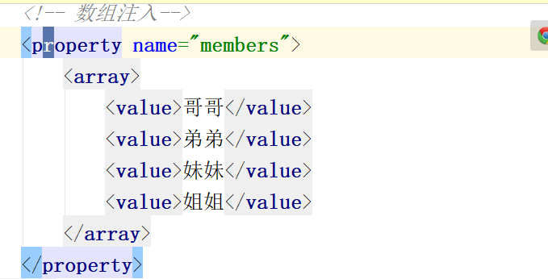

## 5.3 注解注入

* **注解：就是一个类，使用@注解名称**
* **开发中：使用注解 取代 xml配置文件。**

### 6.4.1 @Component

@component取代<bean class="">

### 6.4.2 @Component("id")

取代 <bean id="" class="">

### 6.4.4 web开发，提供3个@Component注解衍生注解（功能一样）取代<bean class="">

@Repository(“名称”)：dao层

@Service(“名称”)：service层

@Controller(“名称”)：web层

@Autowired：自动根据类型注入

@Qualifier(“名称”):指定自动注入的id名称

@Resource(“名称”)

@ PostConstruct 自定义初始化

@ PreDestroy 自定义销毁

### 6.4.5 使用案例

#### 第一个案例

|  |
| --- |
| @Component  **public** **class** UserServiceImpl **implements** UserService {  @Override  **public** **void** add(User user) {  System.***out***.println("添加用户。。。。。"+user);  }  } |
| 修改配置文件:  <?xml version=*"1.0"* encoding=*"UTF-8"*?>  <beans xmlns=*"http://www.springframework.org/schema/beans"*  xmlns:xsi=*"http://www.w3.org/2001/XMLSchema-instance"*  xmlns:context=*"http://www.springframework.org/schema/context"* xsi:schemaLocation=*"*  *http://www.springframework.org/schema/beans http://www.springframework.org/schema/beans/spring-beans.xsd*  *http://www.springframework.org/schema/context http://www.springframework.org/schema/context/spring-context.xsd"*>  <context:component-scan base-package=*"com.neuedu.demo"*/>  </beans> |
|  |
| //1.查询类路径加载配置文件  ApplicationContext application =  **new** FileSystemXmlApplicationContext("D:\\Users\\Administrator\\NPMS-workspace\\wsshop\\src\\main\\resources\\beans.xml");  //2.根据id获取bean  UserService userService=(UserService)application.getBean(UserService.**class**);//通过类型获取Bean  System.***out***.println(userService);  User user=**new** User();  user.setName("孙权");  userService.add(user); |

#### 第二个案例

|  |
| --- |
| @Component("userService")//相当于<bean id="" class="">  **public** **class** UserServiceImpl **implements** UserService {  @Override  **public** **void** add(User user) {  System.***out***.println("添加用户。。。。。"+user);  }  } |
| **public** **static** **void** main(String[] args) {  //1.查询类路径加载配置文件  ApplicationContext application =  **new** FileSystemXmlApplicationContext("D:\\Users\\Administrator\\NPMS-workspace\\wsshop\\src\\main\\resources\\beans.xml");  //2.根据id获取bean  UserService userService=(UserService)application.getBean("userService");//通过id获取Bean  System.***out***.println(userService);  User user=**new** User();  user.setName("关羽");  userService.add(user);  } |

#### 第三个案例

|  |
| --- |
|  |
|  |

#### 第四个案例

|  |
| --- |
|  |
|  |

#### 第五个案例

|  |
| --- |
|  |

#### 第六个案例

|  |
| --- |
|  |
|  |